НЕВИДАННЫЕ СУЩЕСТВА,

ОБИТАЮЩИЕ В ГЛУБИННЫХ ВОДАХ ОКЕАНА
Глубинные воды – это нижний уровень океана, расположенный на расстоянии более 1800 метров от поверхности. Из-за того что до этого уровня доходит лишь небольшая толика света, а иногда свет и вообще не доходит, исторически считалось, что в этом слое нет никакой жизни. Но на самом-то деле оказалось, что этот уровень просто кишит разными формами жизни. Оказалось, что с каждым новым погружением на эту глубину учёные чудесным образом находят интересных, странных и диковинных существ. Ниже представлены десять самых необычных из них:
1. Многощетинковый червь (Polychaete Worm)
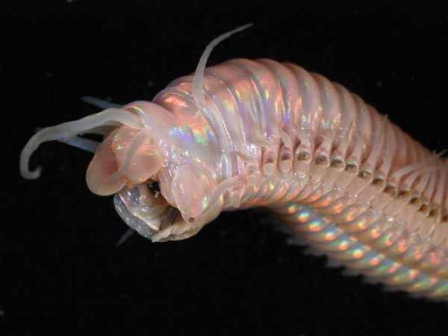
Этот червь был выловлен в этом году на дне океана на глубине в 1200 метров у северного побережья Новой Зеландии. Да, он может быть розовым, и да, он может отражать свет в виде радуги - но, несмотря на это многощетинковый червь может быть свирепым хищником. «Щупальца» на его голове это органы чувств, предназначенные для обнаружения добычи. Этот червь может вывернуть свою глотку для того, чтобы схватить более мелкое существо – как Чужой. К счастью, этот вид червей редко вырастает больше, чем на 10см. Они также редко попадаются на нашем пути, но часто встречаются вблизи гидротермальных источников на дне океана.
2. Приземистый омар (Squat Lobster)
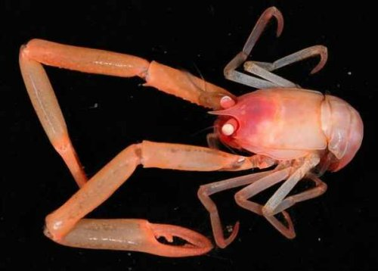
Эти уникальные омары, выглядящие довольно устрашающе и напоминающие хедкрабов из игры Half-Life, были обнаружены в то же погружение, в котором обнаружили многощетинкового червя, но на большей глубине, примерно в 1400 метров от поверхности. Несмотря на то, что приземистые омары уже были известны науке, данный вид им никогда раньше не встречался. Приземистые омары живут на глубине до 5000 метров, и отличаются большими передними клешнями и сжатыми телами. Они могут быть детритофагами, хищниками или травоядными, питающимися водорослями. О особях этого вида известно не так уж много, кроме того, представителей этого вида находили только около глубоководных кораллов.
3. Плотоядный Коралл или коралл «Губка-Арфа» (Carnivorous Coral)
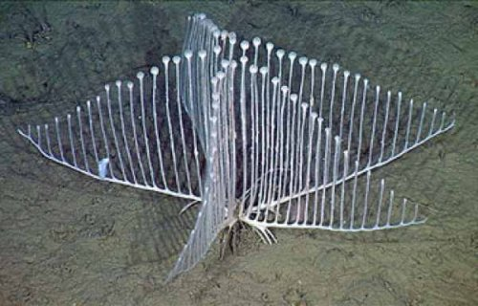
Большинство кораллов получает питательные вещества от фотосинтезирующих водорослей, которые живут в их тканях. Это также означает, что они должны жить в пределах 60 метров от поверхности. Но только не этот вид, также известный под именем Губка-Арфа. Он был обнаружен в 2000 метрах от побережья Калифорнии, но только в этом году учёные подтвердили, что он плотояден. Похожий по форме на канделябр он растягивается по дну, чтобы увеличиться в размере. Он ловит мелких ракообразных крошечными крючками, похожими на липучку и затем натягивает на них мембрану, медленно переваривая их с помощью химикатов. В добавку ко всем своим странностям, он ещё и размножается по-особенному – «пакетиками спермы» - видите эти шарики на конце каждого отростка? Да, это пакеты сперматофоров, и время от времени они уплывают, чтобы найти другую губку и размножиться.
4. Рыба семейства Циноглоссовых или Рыба-Язык (Tonguefish)
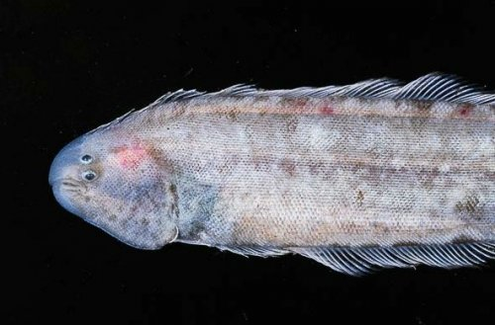
Этот красавец является одним из видов рыбы-языка, которые обычно встречаются в мелководных эстуариях или тропических океанах. Этот экземпляр живет в глубинных водах, и был выловлен со дна в начале этого года в западной части Тихого океана. Интересно, что некоторые рыбы-языки были замечены около гидротермальных жерл извергающих серу, но ученые ещё не разобрались в механизме, который позволяет этому виду выжить в таких условиях. Как и у всех донных рыб-языков, оба его глаза расположены на одной стороне головы. Но в отличие от других представителей этого семейства, его глаза похожи на глаза-наклейки или на глаза от пугала.
5. Акула-домовой или акула-гоблин (Goblin Shark)
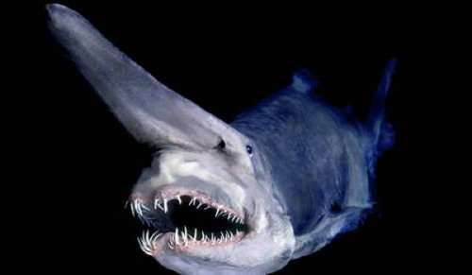
Акула-гоблин это поистине странное существо. В 1985 году она был обнаружена в водах у восточного побережья Австралии. В 2003 году более ста особей были пойманы на северо-востоке Тайваня (по сообщениям, после землетрясения). Однако, помимо спорадических наблюдений такого рода, об этой уникальной акуле мало что известно. Это глубоководный, медленно движущийся вид, представители которого могут дорасти до 3,8 метров в длину (или даже больше – 3,8 это крупнейший из тех, что попадались на глаза человеку). Как и другие акулы, акула-гоблин может чувствовать животных своими электро-чувствительными органами, и обладает несколькими рядами зубов. Но в отличие от других акул, у акулы-гоблина есть как зубы, приспособленные для ловли добычи, так и зубы, приспособленные для раскалывания панцирей ракообразных.
Если вам интересно посмотреть, как она ловит добычу этим своим ртом, вот видео. Представьте, что почти 4-х метровая акула несётся на вас с такими челюстями. Слава богу, они (обычно) живут так глубоко!
6. Мягкотелая Китоподобная рыба (Flabby Whalefish)
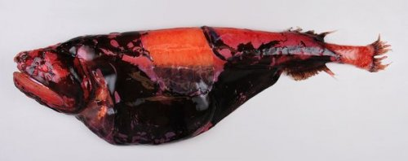
Эта ярко окрашенная особь (зачем нужен яркий окрас, когда цвета бесполезны, если вы живете там, куда свет не может проникнуть) является членом неудачно названного вида «мягкотелой китоподобной рыбы». Этот экземпляр выловили у восточного побережья Новой Зеландии, на глубине более 2 километров. В нижней части океана, в придонных водах, они не ожидали найти много рыбы - и в самом деле оказалось, что у мягкотелой китоподобной рыбы нет множества соседей. Это семейство рыб обитает на глубине 3 500 метров, у них маленькие глаза, которые вообще-то абсолютно бесполезны, учитывая их среду обитания, но зато у них феноменально развита боковая линия, помогающая им почувствовать вибрацию воды.
Ещё у этого вида нет рёбер, наверное, поэтому, рыбы этот вида выглядят «мягкотелыми».
7. Гримпотевтис (Dumbo Octopus)
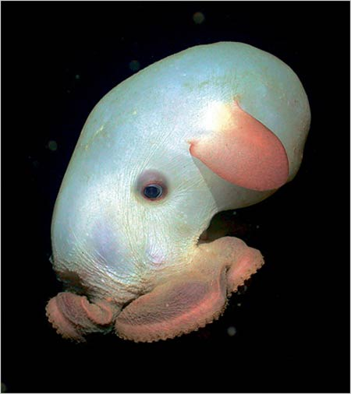
Первое упоминание о гримпотевтисе появилось в 1999 году, а затем, в 2009 году, его сняли на видео. Эти симпатичные животные (для осьминогов, во всяком случае) могут жить на глубине около 7000 метров ниже поверхности, что делает их вид самым глубоко-обитающим среди видов осьминогов известных науке. Этот род животных, названный таким образом из-за закрылок по обеим сторонам колоколообразной головы его представителей и никогда не видящий солнечного света, может насчитывать больше, чем 37 видов. Гримпотевтис может парить над дном с помощью реактивного движения, основанного на приспособлении типа сифона. На дне гримпотевтис питается улитками, моллюсками, ракообразными и рачками, которые там живут.
8. Адский вампир (Vampire Squid)
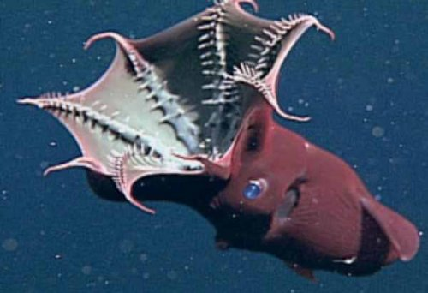
Адский вампир (Vampyroteuthis infernalis название дословно переводится как: кальмар-вампир из ада) скорее прекрасен чем ужасен. Хотя этот вид кальмаров и не живёт на той же глубине, что и кальмар, занимающий первое место в этом списке, он всё равно обитает довольно глубоко, а точнее - на глубине 600-900 метров, что гораздо глубже, чем среда обитания обычных кальмаров. В верхних слоях его среды обитания присутствует некоторое количество солнечного света, поэтому у него развились самые большие глаза (в пропорции к телу, конечно), чем у всех остальных животных в мире, для того чтобы захватить как можно больше света. Но что самое удивительное в этом животном, так это его механизмы защиты. В тёмных глубинах, где он живёт, он выпускает биолюминесцентные «чернила», которые ослепляют и сбивают с толку других животных, в то время как он уплывает. Это работает поразительно хорошо именно тогда, когда воды не освещены. Как правило, он может излучать голубоватый свет, который, если смотреть снизу, помогает ему замаскироваться, но если его замечают, он выворачивается и закутывается в свою мантию чёрного цвета... и исчезает.
9. Чёрная восточно-тихоокеанская химера (Eastern Pacific Black Ghost Shark)
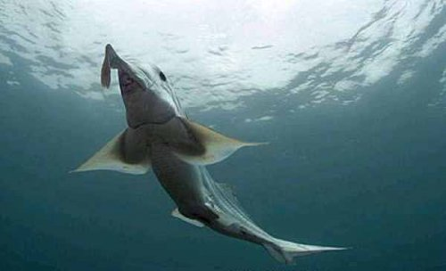
Найденная на большой глубине у берегов Калифорнии в 2009 году, эта загадочная акула принадлежит к группе животных, известных как химеры, которая может быть самой древней группой рыб доживших до сегодняшнего дня. Некоторые считают, что эти животные, выделившиеся из рода акул около 400 миллионов лет назад, выжили только благодаря тому, что они живут на таких больших глубинах. Этот специфический вид акул использует свои плавники, для того чтобы «летать» в толще воды, а у самцов есть остроконечный похожий на биту, выдвижной половой орган, который выступает из его лба. Вероятнее всего он используется для того, чтобы стимулировать самку или притягивать её поближе, но об этом виде известно очень мало, поэтому его точное предназначение неизвестно.
10. Колоссальный кальмар (Colossal Squid)
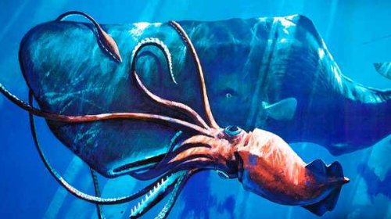
Колоссальный кальмар действительно заслуживает свое название, обладая длиной 12-14 метров, что сравнимо с длиной автобуса. Он был впервые «открыт» в 1925 году - но в животе кашалота были найдены только его щупальца. Первый целый экземпляр был найден у поверхности в 2003 году. В 2007 году крупнейший известный образец, длина которого составляет 10 метров, был выловлен в антарктических водах моря Росса, и в настоящее время экспонируется в Национальном музее Новой Зеландии. Считается, что кальмар является хищником, медленно нападающим из засады, питающимся крупной рыбой и другими кальмарами привлечёнными его биолюминесценцией. Самый страшный факт, известный об этом виде состоит в том, что на кашалотах были обнаружены шрамы, которые были оставлены загнутыми крючками щупалец колоссального кальмара.

http://www.bugaga.ru/interesting/1146736060-top-10-nevidannye-suschestva-obitayuschie-v-glubinnyh-vodah-okeana.html

